一、房间预定
请您扫描下方二维码，进行房间预订操作，本期房费为460元/间含早餐
注：
订房操作只可提交一次，提交后无反馈信息为正常现象，无需再次确认，如有信息变更或特殊要求请致电：栾经理18265325811
订房二维码
- 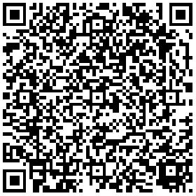

- 接送安排
特别提醒:本期培训学员往返酒店与机场或青岛火车站的用车已委托酒店负责,费用由协会培训中心承担,具体安排如下
来程 | 有用车需求的学员确定行程（仅限机场或青岛火车站）后至少提前三天将用车信息(姓名/联系方式/航班号或车次号/到达日期/到达时间/乘坐人数等)以短信形式发送给车队联系人员(联系人:韩师傅,电话:15753292484)
返程 | 统一班车安排：28日下午17:30/18:30，29日上午8:00发往机场和青岛火车站

感谢您对培训中心的理解和支持！
青岛中信证券培训中心
中信证券（青岛）培训中心酒店管理有限公司

